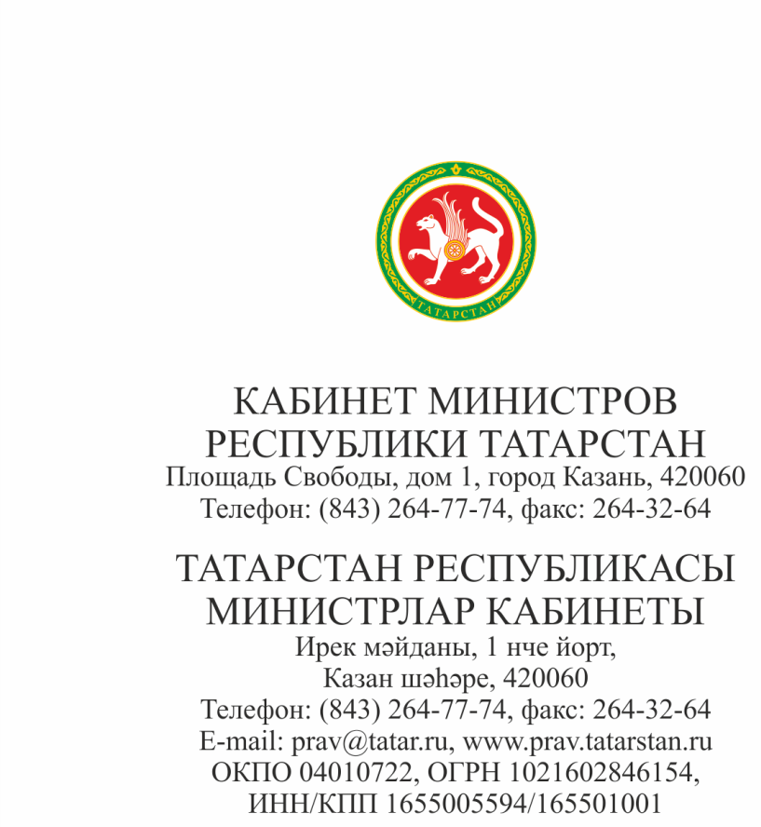

Главам
муниципальных образований
Республики Татарстан,
руководителям министерств,
ведомств и организаций

(по списку)

О направлении решения СПЭК

Направляем для исполнения решение санитарно-противоэпидемической комиссии Кабинета Министров Республики Татарстан «О дополнительных мерах по снижению рисков завоза и распространения новой коронавирусной инфекции» от 13.03.2020 № 19.

Приложение: 24 л.

Заместитель
Премьер-министра
Республики Татарстан Л.Р.Фазлеева

А.З.Валиева
(843) 264-77-83

